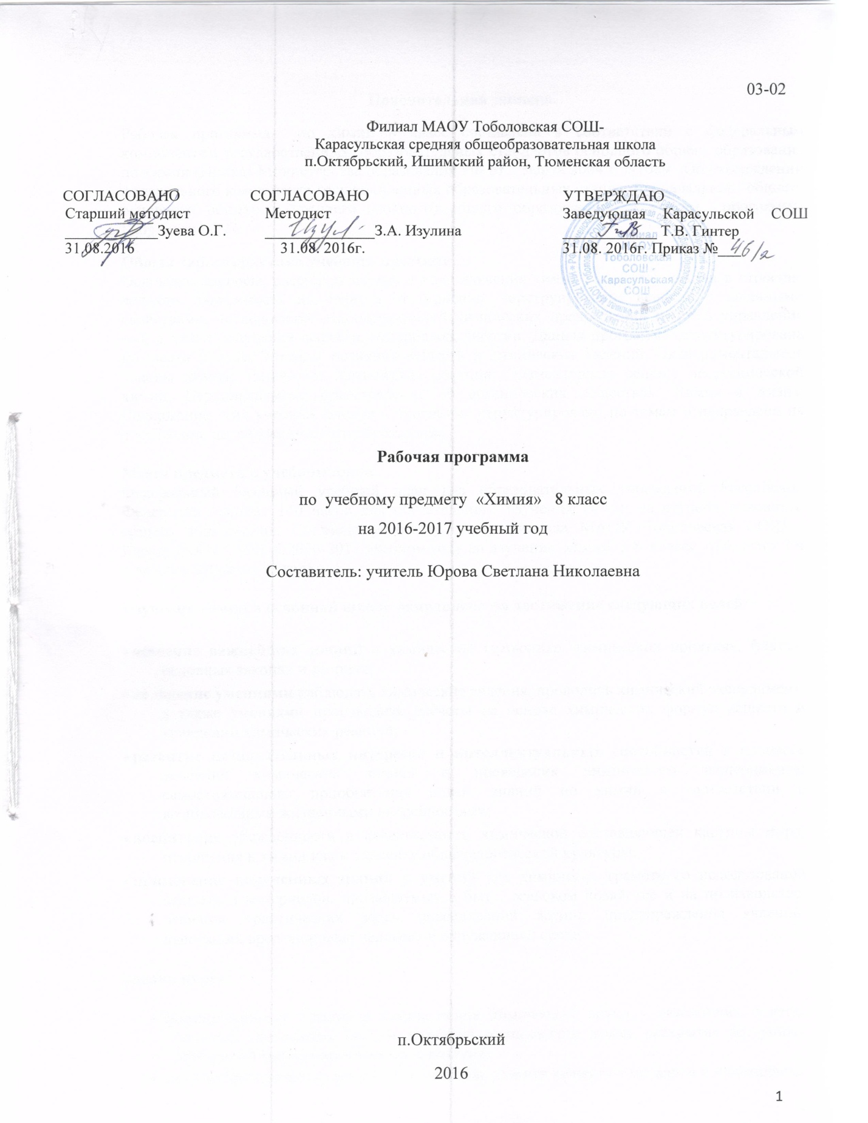

**Пояснительная записка.**

Рабочая программа по химии 8 класс составлена в соответствии с федеральным компонентом государственных образовательных стандартов основного общего образования по химии (Приказ Министерства образования РФ от 5 марта 2004 г. N1089 «Об утверждении федерального компонента государственных образовательных стандартов начального общего, основного общего и среднего (полного) общего образования») с учетом программы Габриеляна О.С.

**Общая характеристика учебного предмета.**

Основные вопросы, рассматриваемые в ходе изучения химии 8 класса: состав и строение веществ, зависимость их свойств от строения, конструирование веществ с заданными свойствами, исследование закономерностей химических превращений и путей управления ими в целях получения веществ, материалов, энергии. Данная программа структурирована по шести блокам: Методы познания веществ и химических явлений. Экспериментальные основы химии; Вещество; Химическая реакция; Элементарные основы неорганической химии; Первоначальные представления об органических веществах; Химия и жизнь. Содержание этих учебных блоков в программе структурировано по темам и направлено на достижение целей химического образования.

**Место предмета в учебном плане.**

Федеральный базисный учебный план для образовательных учреждений Российской Федерации отводит 140 часов для обязательного изучения химии на ступени основного общего образования. Согласно учебному плану филиала МАОУ Тоболовская СОШ - Карасульская СОШ в 2016-2017 учебном году на изучение химии в 8 классе отводится 2 ч в неделю (68 часов за год).

**Изучение химии в основной школе направлено на достижение следующих целей:**

* **освоение** **важнейших знаний** о химической символике, химических понятиях, фактах, основных законах и теориях;
* **овладение умениями** наблюдать химические явления, проводить химический эксперимент, а также умениями производить расчеты на основе химических формул веществ и уравнений химических реакций;
* **развитие познавательных интересов и интеллектуальных способностей** в процессе усвоения химических знаний и проведения химического эксперимента; самостоятельного приобретения новых знаний по химии в соответствии с возникающими жизненными потребностями;
* **воспитание** убежденности в познаваемости химической составляющей картины мира; отношения к химии как к элементу общечеловеческой культуры;
* **применение полученных знаний и умений** для химически грамотного использования веществ и материалов, применяемых в быту, сельском хозяйстве и на производстве, решения практических задач повседневной жизни, предупреждения явлений, наносящих вред здоровью человека и окружающей среде.

**Задачи курса:**

* формирование у учащихся знания основ химической науки – важнейших фактов, понятий, химических законов и теорий, химического языка, раскрытие доступных обобщений мировоззренческого характера;
* знакомство и развитие сведений о свойствах классов веществ – металлов и неметаллов;
* расширение представлений о свойствах важных в народнохозяйственном отношение веществ;
* формирование первоначальных знаний о закономерностях протекания реакций и их классификации, практических навыков, решение расчетных и практических задач;
* развитие логического мышления при изучении базового уровня химии в 8 классе.

**Учебно-методический комплект утвержден приказом заведующей филиалом МАОУ Тоболовская СОШ - Карасульской СОШ от 31 мая 2016 №22/2:**

1. О.С.Габриелян. Программа курса химии для 8-11 классов общеобразовательных учреждений. М.: Дрофа, 2001.
2. О.С.Габриелян. Учебник химия 8 класс для общеобразовательных учебных заведений. М.: «Дрофа», 2008.
3. О.С. Габриелян, Н.П. Воскобойникова, А.В. Яшукова. Настольная книга учителя. Химия. 8 класс М.: Дрофа, 2008.

**Учебно-тематический план**

|  |  |  |  |  |  |
| --- | --- | --- | --- | --- | --- |
| **№** | **Тема** | **Количество**  **часов** | **Количество**  **лабораторных**  **опытов** | **Количество**  **практических**  **работ** | **Количество**  **контрольных**  **работ** |
| 1 | Методы познания веществ и химических явлений | 12, а также в течение изучаемых тем | 3 | 3 |  |
| 2 | Вещество | 32 | 3 |  | 3 |
| 3 | Химическая реакция | 21 |  | 1 |  |
| 4 | Химия и жизнь. | 1 |  |  |  |
| 5 | Повторение курса химии за 8 класс. | 2 |  |  | 1 |
|  | Итого | 68 | 6 | 4 | 4 |

**МЕТОДЫ ПОЗНАНИЯ ВЕЩЕСТВ И ХИМИЧЕСКИХ ЯВЛЕНИЙ - 12 часов**

Химия – наука о веществах, их строении, свойствах и превращениях. Наблюдение, описание, измерение, эксперимент, *моделирование[1]*. Понятие о химическом анализе и синтезе.

Экспериментальное изучение химических свойств неорганических веществ.

Правила безопасного обращения с веществами, нагревательными приборами, химической посудой и простейшим оборудованием.

Проведение расчетов на основе формул и уравнений реакций: 1) массовой доли химического элемента в веществе; 2) массовой доли растворенного вещества в растворе; 3) количества вещества, массы или объема по количеству вещества, массе или объему одного из реагентов или продуктов реакции.

**ВЕЩЕСТВО - 32 часа**

Атомы и молекулы. Химический элемент как вид атомов. Я*зык* *химии*. Знаки химических элементов, химические формулы.

Массы атомов и молекул. Относительные атомные массы. Атомная единица массы. Количество вещества, моль – единица количества вещества. Молярная масса. Молярный объем.

Вещество и его агрегатные состояния. Чистые вещества и смеси веществ. *Природные смеси разного агрегатного состояния: воздух, природный газ, нефть, природные воды, растворы.*

Вещества простые и сложные. Качественный и количественный состав вещества. Понятие о валентности и степени окисления. Основные классы неорганических веществ.

Периодический закон и периодическая система химических элементов Д.И. Менделеева. Группы и периоды периодической системы.

Общее представление о строении атомов: ядро (протоны и нейтроны) и электроны. Изотопы. Строение электронных оболочек атомов элементов малых периодов периодической системы химических элементов Д.И. Менделеева.

Общее представление о строении молекул. Химическая связь. Типы химических связей: ковалентная (полярная и неполярная), ионная, металлическая.

Вещества в твердом, жидком и газообразном состоянии. Кристаллические и *аморфные вещества*. Типы кристаллических решеток (атомная, молекулярная, ионная и металлическая).

**ХИМИЧЕСКАЯ РЕАКЦИЯ - 21 час**

Химическая реакция. Условия возникновения и признаки протекания химических реакций. Сохранение массы вещества при химических реакциях.

Классификация химических реакций по различным признакам: числу и составу исходных и полученных веществ; постоянству или изменению степеней окисления атомов химических элементов; наличию и отсутствию катализатора, поглощению или выделению энергии. *Понятие о скорости химических реакций.*

Электролитическая диссоциация веществ в процессе растворения. Электролиты и неэлектролиты. Ионы. Катионы и анионы. Электролитическая диссоциация щелочей, солей и кислот.

**ХИМИЯ И ЖИЗНЬ - 1 час**

Человек в мире веществ: материалы и химические процессы. *Химическая картина мира.*

Проблемы безопасного использования веществ и химических реакций в повседневной жизни.

**ПОВТОРЕНИЕ КУРСА ХИМИИ ЗА 8 КЛАСС- 2 часа**

Строение атома. Закономерности периодической системы химических элементов Д.И.Менделеева. Химическая связь. Уравнение химической реакции. Химические свойства классов неорганических веществ.

**В результате изучения химии ученик 8 класса должен**

**знать**

* ***химическую символику***: знаки химических элементов, формулы химических веществ и уравнения химических реакций;
* ***важнейшие химические понятия***: атом, молекула, химическая связь, вещество и его агрегатные состояния, классификация веществ, химические реакции и их классификация, электролитическая диссоциация;
* ***основные законы химии***: сохранения массы веществ, постоянства состава, периодический закон;

**уметь**

* ***называть:*** знаки химических элементов, соединения изученных классов, типы химических реакций;
* ***объяснять:*** физический смысл атомного (порядкового) номера химического элемента, номеров группы и периода, к которым он принадлежит в периодической системе Д.И. Менделеева; закономерности изменения свойств элементов в пределах малых периодов и главных подгрупп; причины многообразия веществ; сущность реакций ионного обмена;
* ***характеризовать:*** химические элементы (от водорода до кальция) на основе их положения в периодической системе Д.И. Менделеева и особенностей строения их атомов; связь между составом, строением и свойствами веществ; общие свойства неорганических веществ;
* ***определять:*** состав веществ по их формулам; принадлежность веществ к определенному классу соединений; валентность и степень окисления элементов в соединениях;
* ***составлять****:* формулы оксидов, водородных соединений неметаллов, гидроксидов, солей; схемы строения атомов первых двадцати элементов периодической системы; уравнения химических реакций;
* ***обращаться*** с химической посудой и лабораторным оборудованием;
* ***распознавать опытным путем:*** растворы кислот и щелочей.
* ***вычислять:*** массовую долю химического элемента по формуле соединения; массовую долю растворенного вещества в растворе; количество вещества, объем или массу по количеству вещества, объему или массе реагентов или продуктов реакции;

**использовать приобретенные знания и умения в практической деятельности и повседневной жизни для:**

* безопасного обращения с веществами и материалами;
* экологически грамотного поведения в окружающей среде, школьной лаборатории и в быту.

**Список дополнительной литературы:**

1. О.С.Габриелян, Н.Н.Рунов, В.И.Толкунов. Химический эксперимент в школе. 8 класс. М.: Дрофа, 2005.
2. О.С.Габриелян, Н.П.Воскобойникова. Химия в тестах, задачах, упражнениях. 8-9 кл. М.: Дрофа, 2005.
3. О.С.Габриелян, Т.В.Смирнова. Изучаем химию в 8 кл.: Дидактические материалы. М.: Блик плюс, 2004.

**Цифровые Образовательные Ресурсы:**

1. <http://school-collection.edu.ru/>
2. <http://him.1september.ru/index.php>
3. <http://him.1september.ru/urok/>
4. [www.edios.ru](http://www.edios.ru)
5. [www.km.ru/education](http://www.km.ru/education)
6. <http://djvu-inf.narod.ru/>

1. Курсивом в тексте выделен материал, который подлежит изучению, но не включается в требования к уровню подготовки выпускников.